Szanowni Państwo;  Informujemy, że w ramach realizacji projektu współpracy pn. „Szlak Tradycji i Smaku”, wspólnie z LGD „Zakole Dolnej Wisły” opracowaliśmy i wydaliśmy folder i mapę promujące atrakcje turystyczne z naszych obszarów w 4 kategoriach:  1/ dziedzictwo przyrodniczo – kulturowe,  2/ produkty lokalne,  3/ turystyka wiejska,  4/ imprezy cykliczne. | 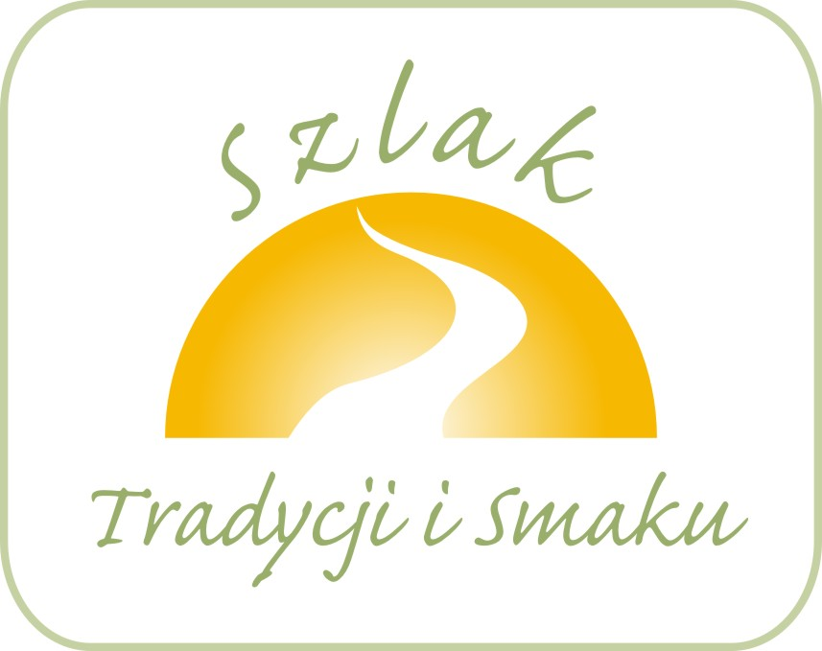
Folder i mapa są dystrybuowane przez BIURO LGD do punktów informacji turystycznej, lokalnych hoteli i restauracji, samorządów lokalnych. Ponadto zostaną także przekazane osobom, których oferty znalazły się w folderze i na mapie. Oferty te zostaną także zamieszczone na stronie internetowej, która jest aktualnie w trakcie budowy. Na stronie będzie można zamieszczać aktualne informacje dotyczące oferty Szlaku Tradycji i Smaku, a także dołączyć do Szlaku ze swoją ofertą.
Ponadto w kwietniu będą już dostępne pozostałe materiały promocyjne Szlaku Tradycji i Smaku: namiot z wizualizacją Szlaku, tabliczki i tablice oznaczające Szlak i informujące o jego atrakcjach, stroje ludowe odtworzone na podstawie wzoru stroju chełmińskiego i inne gadżety reklamowe.

Wydarzeniem kulminacyjnym projektu będzie impreza promocyjna pn. Festyn „Szlaku Tradycji i Smaku”, który zaplanowany jest na dzień 18 maja 2013 roku na terenie Zespołu Pałacowo-Parkowego w Łysomicach. Współorganizatorem imprezy jest Wójt Gminy Łysomice Piotr Kowal.

Impreza w zamyśle organizatorów ma być wielkim wydarzeniem promocyjnym na skalę województwa, ponieważ będzie promowana poprzez regionalne rozgłośnie radiowe, plakaty i ulotki, ma być okazją do pokazania w atrakcyjnej oprawie wszystkiego co najciekawsze, a często nieodkryte na terenie LGD „Ziemia Gotyku”.

W związku z tym zapraszamy wszystkie osoby, których oferty znalazły się na Szlaku Tradycji i Smaku oraz inne, które chciałyby do Szlaku dołączyć, by podjąć nasz wspólny wysiłek rozwoju i promocji oferty turystycznej obszaru Gmin Chełmża, Łubianka, Łysomice i Papowo Biskupie.

W załączniku znajduje się karta zgłoszenia do udziału do współtworzenia Festynu „Szlak Tradycji i Smaku”. Organizatorzy zapewniają teren wystawowy, dostęp do prądu, nagłośnienie, atrakcje na scenie. Zapraszamy do udziału w promowaniu swojej usługi i produktu, do promocji lokalnej twórczości ludowej i artystycznej poprzez zorganizowanie stoiska wystawowego, pokazów z udziałem zwiedzających, atrakcji dla dzieci i dorosłych. Istnieje także możliwość zaprezentowania lokalnej twórczości artystycznej na scenie podczas imprezy.

Zapraszamy Państwa do zgłaszania swoich pomysłów i kontaktu z biurem LGD – Agnieszka Góral, kom. 607 745 091, biuro@ziemiagotyku.com

Zarząd Fundacji „Ziemia Gotyku” LGD

